Ο Covid-19… «μολύνει» την εκπαίδευση
Γεραντώνη Μαριλένα
20.03.2020, 13:33
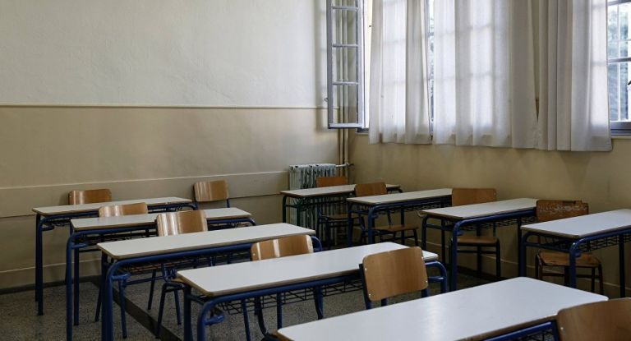
Περίπου ένα δισεκατομμύριο μαθητές σε ολόκληρο τον κόσμο έκαναν παύση από τις σχολικές τους δραστηριότητες, μετά τη ραγδαία εξάπλωση του Covid-19. Πιο συγκεκριμένα, το μέτρο έλαβαν πάνω από 100 χώρες σε όλες τις Ηπείρους της υφηλίου, καθώς στα σχολεία η διασπορά του κορωνοϊού είναι εκθετική.
Όπως αναφέρεται σε σχετικό άρθρο του Economist, το 2013 η Υπηρεσία Προστασίας της Υγείας της Βρετανίας εκπόνησε μελέτη για τις εστίες γρίπης που συνέπεσαν με το κλείσιμο σχολείων. Διαπιστώθηκε ότι το κλείσιμο τους, επιβραδύνει τη μετάδοση των ιών, ακόμη κι αν αυτό συνεπάγεται ότι «επιβραδύνει» ταυτόχρονα τη μετάδοση της γνώσης. Ο Βρετανός πρωθυπουργός Μπόρις Τζόνσον άργησε να καταλάβει την κρισιμότητα της σημερινής συγκυρίας και μόνο υπό το βάρος της έντονης κατακραυγής έκανε στροφή 180 μοιρών.
Τα στοιχεία σχετικά με το εάν το κλείσιμο των σχολείων θα περιορίσει τον νέο κορωνοϊό είναι επί του παρόντος περιορισμένα. Παρόλα αυτά είναι σίγουρο ότι το οικονομικό, κοινωνικό και εκπαιδευτικό κόστος είναι βαρύ. Στις 12 Μαρτίου, ο δήμαρχος της Νέας Υόρκης, Μπιλ ντε Μπλάζιο, δήλωσε ότι υπάρχουν «πολλοί- πολλοί λόγοι» για τους οποίους δεν κλείνουν τα 1.800 σχολεία της πόλης. Ακριβώς τέσσερις μέρες αργότερα, στις 16 Μαρτίου οι αρχές αποφάσιζαν να βάλουν λουκέτο στα σχολεία, για τουλάχιστον τέσσερις εβδομάδες, κάτω από τις νέες συνθήκες που είχαν διαμορφωθεί. Μελέτη του 2009 σχετικά με τα αποτελέσματα στο κλείσιμο όλων των σχολείων και των επίσημων κέντρων ημερήσιας φροντίδας στην Αμερική για ένα μήνα, δείχνει ότι αυτό έχει ένα κόστος της τάξης 0,1-0,3% στο ΑΕΠ.
Σε άλλες χώρες ωστόσο, όπως στην Ιαπωνία δεν έχουν όλοι οι γονείς το δικαίωμα αυτό ή δεν μπορούν να λάβουν άδεια ασθένειας. Στην Ιταλία, το ένα πέμπτο των εργαζομένων είναι αυτοαπασχολούμενοι και έτσι δεν πληρούν τις προϋποθέσεις για ανάλογες άδειες. Από την άλλη, εκατοντάδες άνθρωποι που εργάζονται σε επισφαλείς θέσεις εργασίας, ενδέχεται να χάσουν τη δουλειά τους, εάν πρέπει να μείνουν στο σπίτι για να φροντίσουν τα παιδιά.
Για τα παιδιά φτωχών οικογενειών, τα σχολεία μπορούν να προσφέρουν το πιο θρεπτικό γεύμα της ημέρας. Περίπου 26 εκατομμύρια παιδιά σε αμερικανικά σχολεία -ήτοι το ήμισυ όλων των μαθητών- δικαιούνται δωρεάν ή με μειωμένη τιμή στα γεύματα. Στη Νέα Υόρκη 22.000 παιδιά κοιμούνται σε καταλύματα του δήμου. Η Βρετανία δήλωσε ότι θα συνεχίσει να παρέχει φαγητό στα παιδιά που συνήθως λαμβάνουν δωρεάν γεύματα στο σχολείο.
Οι αρχές πρέπει πάντα να λαμβάνουν υπόψη τα κόστη αυτά, πολύ δε περισσότερο εν μέσω πανδημίας. Η ίδια μελέτη υπολόγισε ότι, εάν τα σχολεία κλείσουν για ένα μήνα, ένα 6% με 19% των εργαζομένων στον τομέα της υγειονομικής περίθαλψης θα πρέπει να παραμείνει στο σπίτι για να φροντίσει τα παιδιά τους.
Για τους περισσότερους γονείς η άμεση ανησυχία είναι πως το παρατεταμένο κλείσιμο των σχολείων θα επηρεάσει την εκπαίδευση των παιδιών τους και τις κατατακτήριες εξετάσεις στα πανεπιστήμια. Εκατοντάδες καθηγητές ανά τον κόσμο, κάνουν online μαθήματα ή βιντεοσκοπημένες παραδόσεις όμως και πάλι, πολλά παιδιά δεν έχουν καν πρόσβαση στο ίντερνετ.
Αλλά ακόμα κι έτσι, η μάθηση μέσω διαδικτύου είναι ένα κακό υποκατάστατο της μάθησης μέσα στην τάξη. Έχει διαπιστωθεί ότι ένα μεγάλο ποσοστό μαθητών δεν αποδίδει το ίδιο κάτω από αυτές τις συνθήκες. Από την άλλη, οι καθηγητές απαιτείται να έχουν αυξημένες δεξιότητες χρήσης των υπολογιστών και άριστες ικανότητες στον προφορικό λόγο ώστε οι μαθητές να κατανοούν από απόσταση τις παραδόσεις.

https://www.tovima.gr/2020/03/20/world/o-covid-19-molynei-tin-ekpaideysi/

